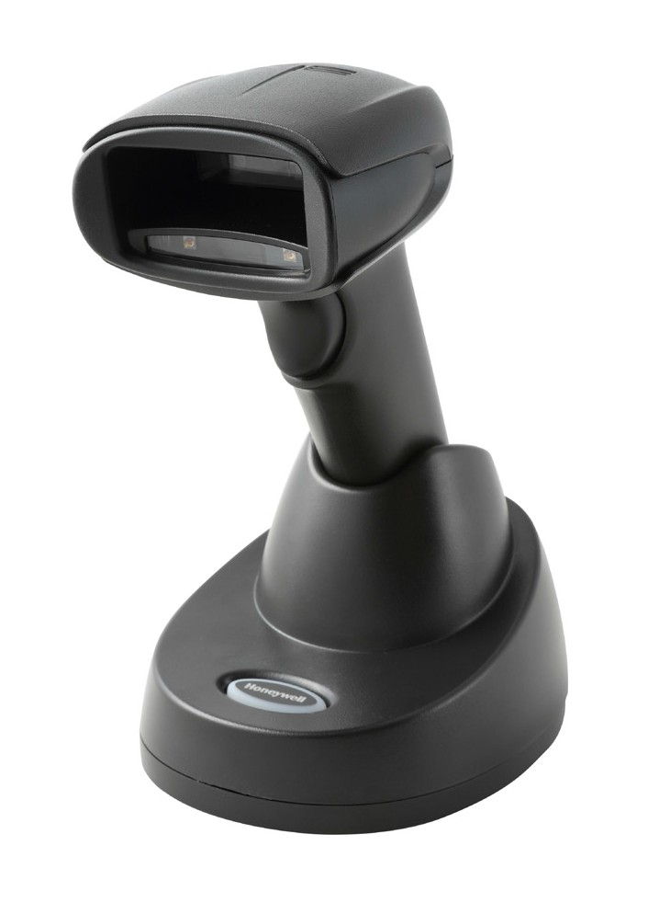

**XENON 1902-C**

**无线二维影像扫描器**

**Xenon 1902-C配备专为条形码扫描而优化**

**的定制传感器，具备行业领先的性能和可靠 性，可广泛应用于各种同时需要多项影像扫描 技术和蓝牙无线连接的场合。**

XENON 1902-C采用ADAPTUS成像技术，具有极强的条码扫描和数字图像采集功能，结

合革新结构体系和定制传感器，实现了加长景深和快速识读，并增强了低质量条码的识 读性能。从高密度一维条码到移动设备屏幕上呈现的二维条码，XENON 1902 都能够轻 松解读。

XENON 1902-C采用蓝牙无线技术，能实现与基站距离100米范围内的自由移动。霍尼韦

尔的SHIFT-PLUS™电源管理系统能提供的电池寿命高达14小时，最大程度地提高了生产 力。产品自带的寻呼系统可以方便地定位错放的扫描器。

全新的紧凑型设计将内部关键部件都集中安装在一个母板上，不再需要使用连接器，因

此部件越少，设计越可靠，最大限度地减少了故障时间并提高了维修的方便性，从而提高 生产率。小巧的外形设计适用于任何手型，握感舒适，消除操作人员的疲劳感。

处于耐用性的考虑，XENON 1902-C的设计可以承受从1.8米高的地方到混凝土地面的50

次反复跌落。IP41工业等级也为产品提供额外的保护。结实的构造确保XENON 1902-C 可以实现多年无间断操作的卓越性能。

**特点&优势**

优异的扫描性能，甚

至能识别污损或质 量不佳的条码，节省 每次交易的时间。

扫描器设计具有优

异的抗跌落和滚 落性能，可承受从 0.5 m（1.6英尺）滚 落2,000次，从1.8 m（6英尺）跌落50 次，具备一流的耐 用性和可靠性，适 用于各种工况。

扫描器经过优化，既

能读取客户智能手机 上的数字条码，也能 支持收银员扫描收 银台上的货物条码。

霍尼韦尔

Operational Intelligence软件 可按需提供有关扫 描的深入信息，助 力实现更高的员工 生产率和产量。

霍尼韦尔Scanner

Management Utility (SMU) 提供了一种 整体解决方案，可 在您的应用环境中 实现扫描器部署和 更新的自动化。



**Xenon 1902-C 无线二维影像扫描器** 技术规格

**无线**

无 线电/距离：2.4 GHz（ISM频段 ）自适 应 跳 频 Bluetooth v4.2；Class 2：10 m（33英尺）视线范 围

电源选项：

电池：最小容量为2400 mAh的锂离子电池

扫描次数：每次充满电可扫描多达50,000次 预计操作续航时间：14小时 预计充电时间：4.5小时

用户指示：成功解码LED灯、后视LED灯、蜂鸣器

（音量和铃声可调）和充电状态指示

不充电功率（底座）：0.75 W (150 mA @ 5V DC)

主机系统接口：USB、键盘插槽、RS-232和IBM 46xx (RS485)

**扫描性能**

扫描模式：影像式扫描（1280 x 800像素阵列） 运动容差：在最佳焦距时可识别运动速度≤400 cm/s (157 in/s) 的13 mil UPC

**扫描角度**

HD：水平48°；垂直30°

SR：水平48°；垂直

印刷对比度：最低20%的反射差

旋转、倾斜和偏转：±360°、±45°和±65° 解码能力：可读取标准1D、PDF、2D、Postal

（注：解码能力视配置而定）

质保：3年原厂质保

（注：电池组质保期为1年）

**环境参数**

**工作温度：**

扫描器：0°C - 50°C (32°F - 122°F)

底座：

充电：5°C - 40°C (41°F - 104°F) 不充电：0°C - 50°C (32°F - 122°F)

储存温度：-40°C - 70°C (-40°F - 158°F)

静电防护 (ESD)（扫描器和底座）：±8 kV间接耦合 面，±15 kV直接空气放电

湿度：0 - 95% RH（非冷凝） 抗滚落性能：从0.5 m（1.6英尺）滚落（冲击）2,000次 抗跌落性能：从1.8 m（6英尺）跌落到水泥地面50次 防护等级（扫描器）：IP41

照度：0 - 100,000 lux（9290英尺 - 烛光）

**机械/电气参数**

尺寸（长x宽x高）：扫描器：99 mm x 64 mm x 165 mm (3.9 in x 2.5 in x 6.5 in)

展示底座：132 mm x 101 mm x 81 mm (5.2 in x

4.0 in x 3.2 in)

台式/墙装底座：231 mm x 89 mm x 83 mm (9.1 in x 3.5 in x 3.3 in)

**重量：**

扫描器：220 g (7.8 oz)

展示底座：179 g (6.3 oz) 台式/墙装底座：260 g (9.2 oz) 充电功率（底座）：2.5 W (500 mA @ 5V DC)

如需查看所有符合标准和认证的完整清单，敬请访问

[www.honeywellaidc.com/compliance.](http://www.honeywellaidc.com/compliance)

如需查看所有支持条码的完整清单，敬请访问

[www.honeywellaidc.com/symbologies.](http://www.honeywellaidc.com/symbologies)

Xenon为霍尼韦尔国际公司在美国和/

或其他国家的商标或注册商标。

所有其他商标的所有权均为各自所有人所有。

**典型性能\***

3 mil Code 39

56 mm – 132 mm (2.2 in – 5.2 in)

10 mil Code 39

0 mm – 443 mm (0 in – 17.4 in)

15 mil Code 128

0 mm – 543 mm (0 in – 21.4 in)

5 mil PDF417

54 mm – 160 mm (2.1 in – 6.3 in)

7.5 mil DM**

49 mm – 172 mm (1.9 in – 6.8 in)

20 mil QR

0 mm – 438 mm (0 in – 17.2 in)

* 具体性能可能会受条码质量和环境条件的影响。

** 数据矩阵 (DM)

**更多信息，请访问：**

[www.honeywellaidc.com.cn](http://www.honeywellaidc.com.cn/)

**霍尼韦尔安全与生产力解决方案集团**

中国上海浦东新区 张江高科技园区环科路 555 号 全国统一购买咨询热线：400 639 6841

Xenon 1902-C Data Sheet | Rev A | 11/19

© 2019 Honeywell International Inc.

10 mil DM** 29 mm – 245 mm (1.1 in – 9.7 in)

6.7 mil PDF417 34 mm – 220 mm (1.4 in – 8.7 in)

20 mil Code 39 4 mm – 822 mm (0.1 in – 32.4 in)

13 mil UPC 0 mm – 490 mm (0 in – 19.3 in)

5 mil Code 39 28 mm – 242 mm (1.1 in – 9.5 in)

条码宽度 解码范围